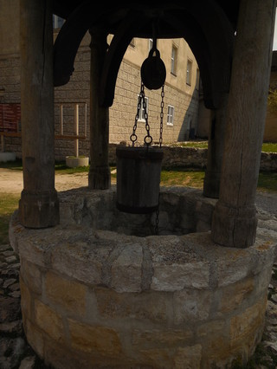

Die Geschichte vom Esel,
der in den Brunnen fiel

Eines Tages fiel der Esel eines armen Bauern in einen alten, ausgetrockneten Brunnen. Der Esel schrie fürchterlich, aber dem Bauern und seinen Nachbarn gelang es einfach nicht, das Tier aus dem tiefen Schacht herauszuziehen, so ausdauernd sie es auch versuchten. Schließlich beschloss der Bauer schweren Herzens, den Esel sterben zu lassen.
Da der Schacht ohnehin zugeschüttet werden sollte, schaufelten die Männer Sand und Schutt in den Brunnen, um den alten Esel gleich im Schacht zu begraben. Als der Esel spürte, was mit ihm geschehen sollte, schrie er noch lauter als zuvor. Nach einiger Zeit wurde es jedoch still im Brunnenschacht. Ein kalter Schauer lief den Männern über den Rücken, denn diese Totenstille kam sehr überraschend. Die Männer schaufelten still weiter, sie mussten ihre Arbeit zu Ende bringen.
Schließlich wagte es der Bauer aber doch, in das zukünftige Grab des armen Esels hinab-zusehen. Er staunte nicht schlecht, denn der Esel hatte etwas Erstaunliches getan. Jede Schaufel voll Dreck, die auf seinem Fell landete, hatte er abgeschüttelt, festgetram-pelt und war auf diese Weise langsam höher gekommen. Als die Männer weiterschaufelten, war der Boden im Brunnen nach kurzer Zeit hoch genug, dass der Esel aus eigener Kraft aus dem Loch herausspringen und davon trotten konnte.
Autor unbekannt

